Programmation Ateliers CP PERIODE 2
Certaines compétences n’ont pas d’atelier autonome en période 1, elles sont travaillées avec l’enseignant (e) et/ ou sur une autre période.

NOMBRES ET CALCULS

Domaine | Cycle | Compétence | Période 2 | Jeux du commerce | Blogs | Numérique | Autres
Numération | 2 | Comprendre et utiliser des noms entiers pour dénombrer, ordonner, repérer, comparer  Nommer, lire, écrire, représenter des nombres entiers | Les nombres de 0 à 29 | Table de Seguin 2  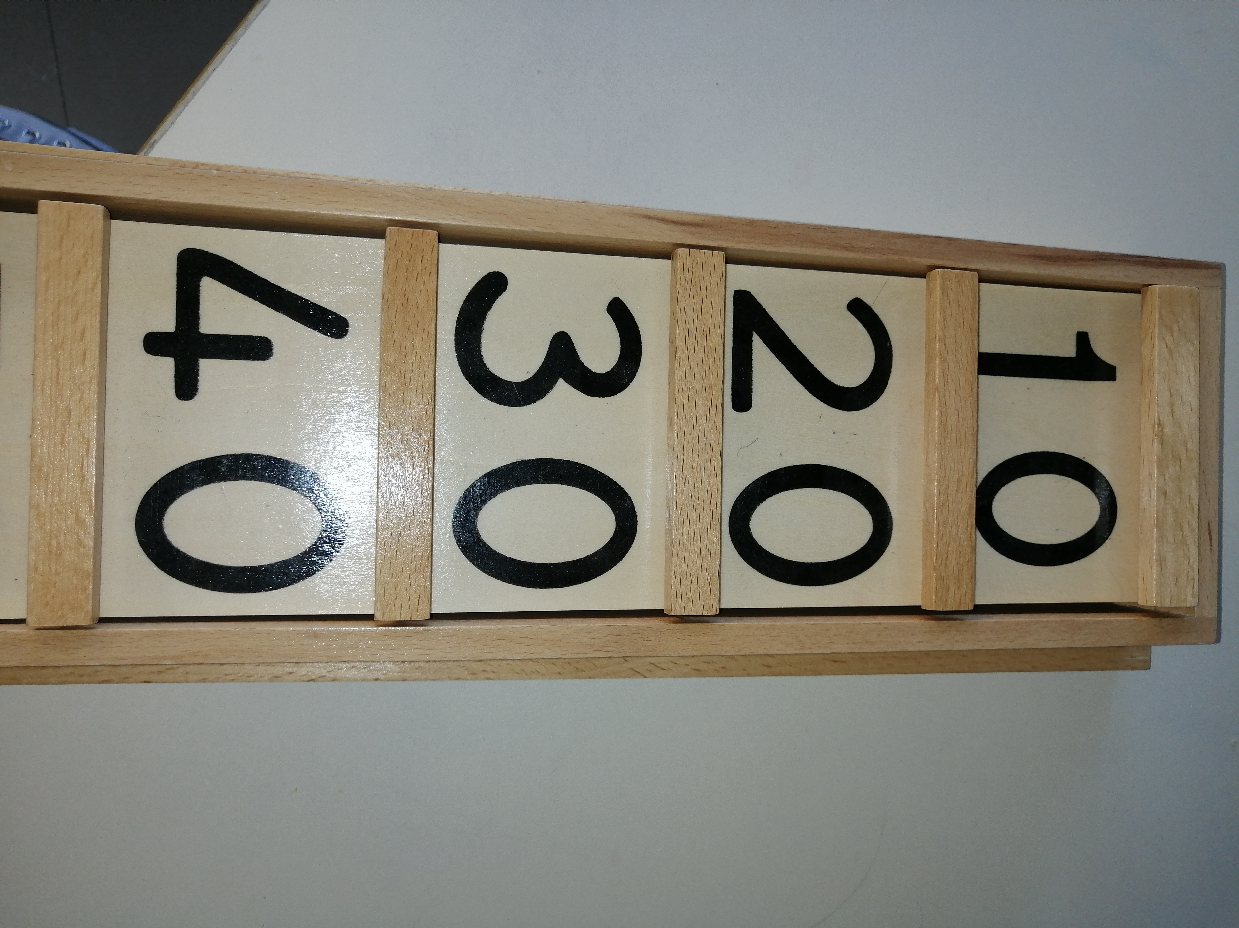  Cartes nombres Montessori  https://fr.shopping.rakuten.com/offer/buy/5196282183/1-9000-cartes-nombres-montessori-materiel-mathematiques-jouet-pedagogique-pour-enfant-bebe.html?bbaid=6318745951&t=180122  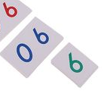  Newmero  https://www.newmero.fr  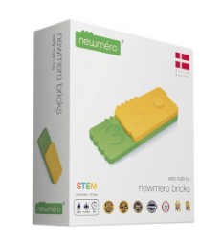 | Comparer des nombres  Cartes à pinces  https://www.ecoledecrevette.fr/comparaison-de-nombres-a81813004/  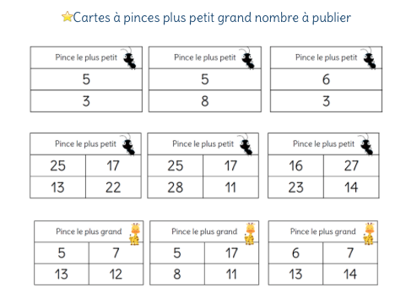  Suite de nombres  https://www.ecoledecrevette.fr/suite-de-nombres-a96887493/  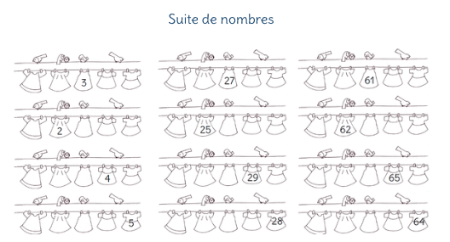 | logicieleducatif.fr  File numérique du serpent  https://www.logicieleducatif.fr/math/numeration/file-numerique-cp-ce1-ce2.php  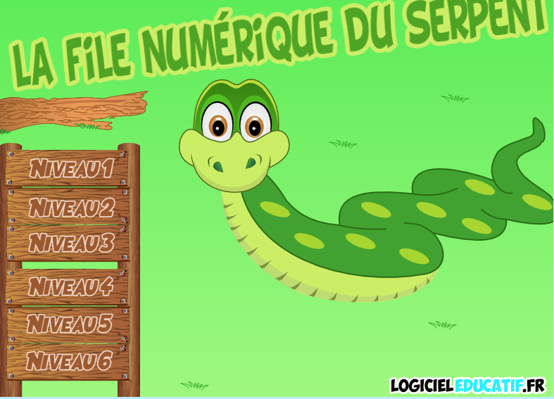  Ranger les nombres  https://www.logicieleducatif.fr/math/numeration/croissant.php  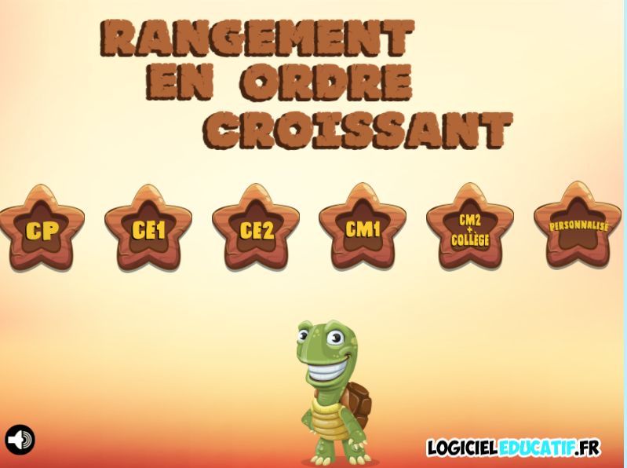  https://www.logicieleducatif.fr/math/numeration/decroissant.php  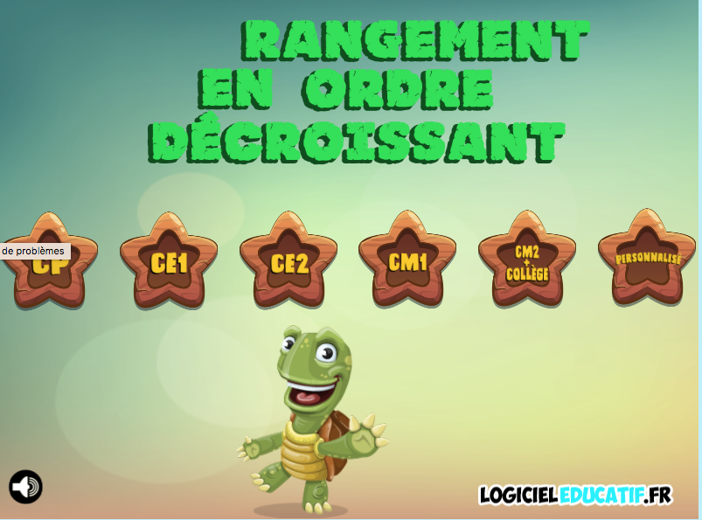  Dénombrement  https://www.logicieleducatif.fr/math/numeration/numer3.php  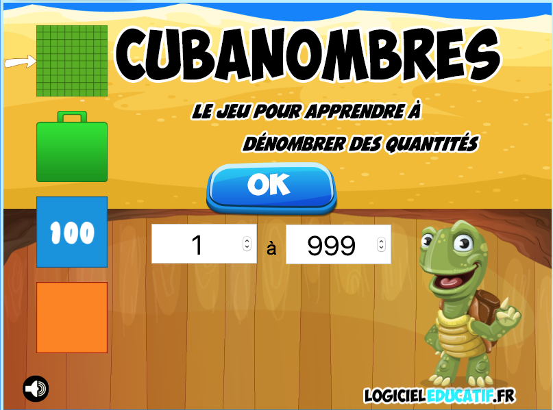 | Ma pochette de maths Hachette  J’ai …Qui a ?  Jeu de la sorcière  Crocoloup  Train des nombres
 |  |  | Les nombres de 0 à 39 |  | Le dénombrement  https://www.ecoledecrevette.fr/denombrer-une-collection-a115022412/  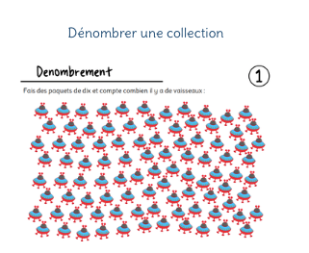  Les mots nombres  https://www.ecoledecrevette.fr/ecrire-les-nombres-en-lettres-a118378038/  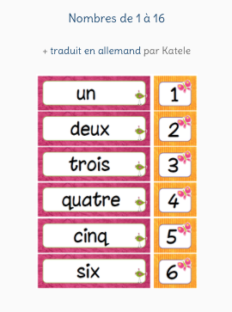 |  | Ma pochette de maths Hachette  Les œufs de Paulette  Le dénombrement  Bataille 0 à 39
Calcul |  | Calculer avec des nombres entiers | Ecritures additives des nombres jusqu’à 10 | Table addition Montessori  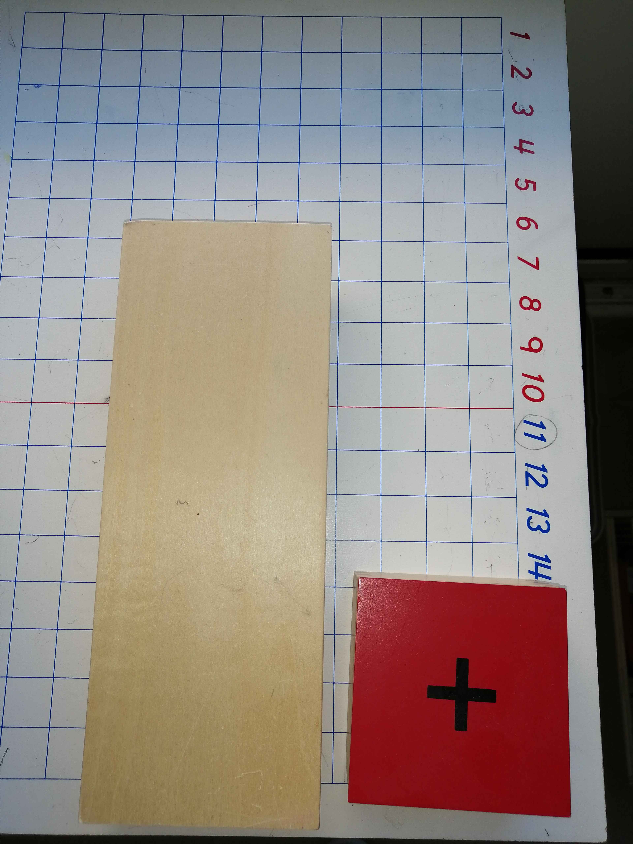 | Maisons des nombres  https://www.ecoledecrevette.fr/wp-content/uploads/2018/11/Maison-des-nombres-de-11-à-20.pdf  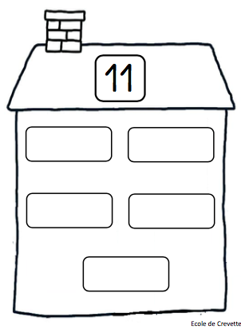  Tables addition  Calcul mental  https://www.ecoledecrevette.fr/calcul-mental-dans-la-tete-et-sur-les-doigts-a128433554/  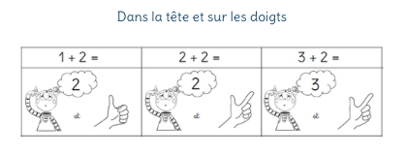  Ateliers structures additives  http://ekladata.com/EEJJUTLMe_q1AxQyRVPoID6r4hk/structure-add-compressed.pdf  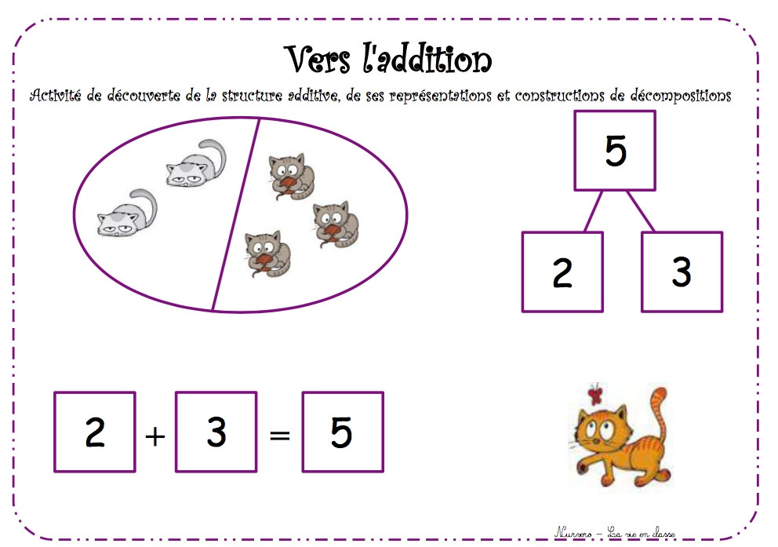  Compléments avec les perles Montessori  https://www.titline.fr/alecole/complements-avec-les-perles-montessori/  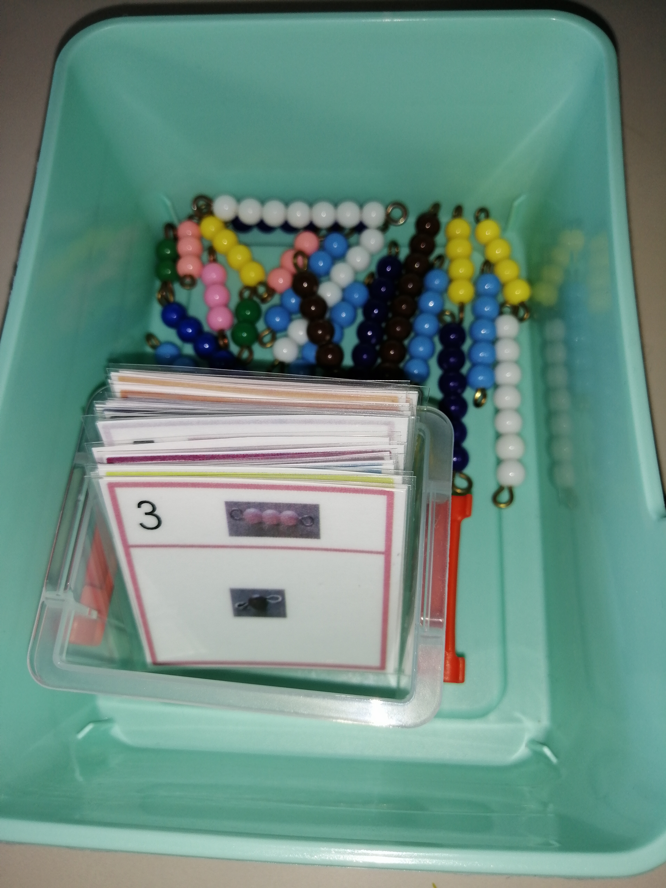 | logicieleducatif.fr  Calculs en forêt  https://www.logicieleducatif.fr/math/calcul/magicmath.php  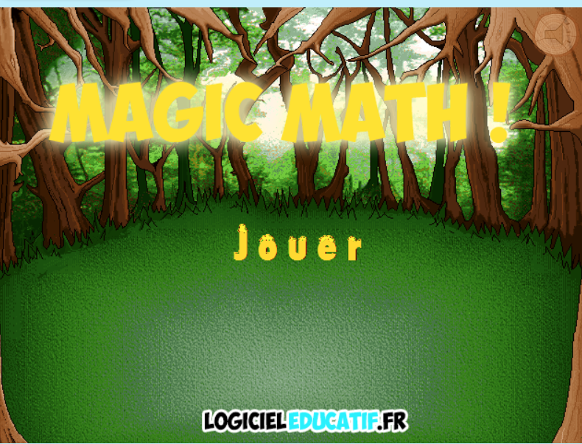  Marbotic  Smart numbers  https://eu.marbotic.com/collections/all  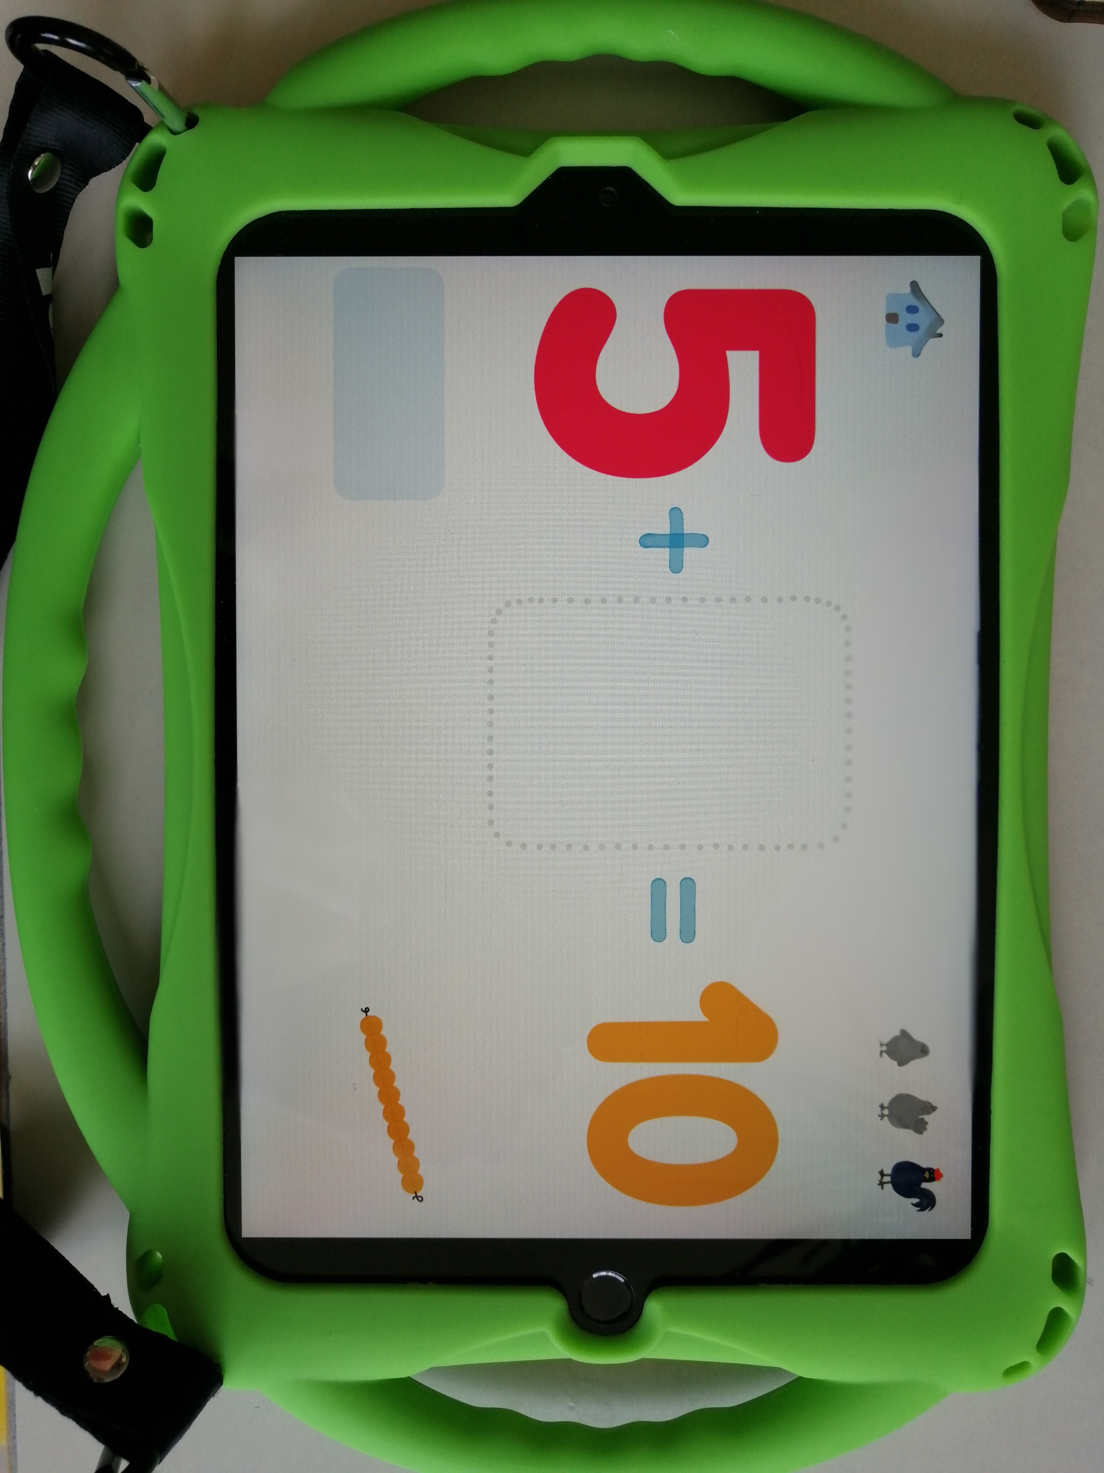 | Ma pochette de maths Hachette  Cherche et trouve  Jeu du cache-cache  Les cartes à pinces  MHM GS/CP  Boîtes à décomposer
 |  |  | Nombre 10  Compléments à 10 | L’arrêt de bus  Orchad Toys  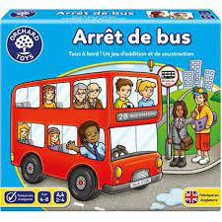  Les coccinelles  Learning ressources  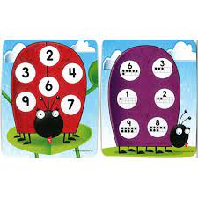  Pig 10  Gigamic  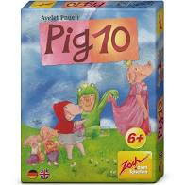  Cameladdiwiz  Erasme  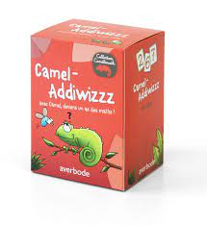 | Ateliers compléments à 10  http://www.rigolett.com/ateliers-les-complements-a-10/  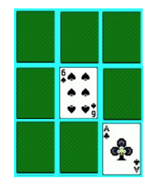  https://www.ecoledecrevette.fr/les-complements-a-10-20-50-100-500-1000-a102374909/  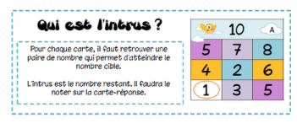  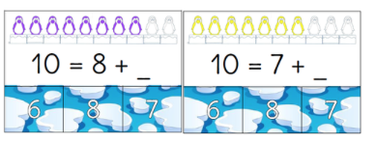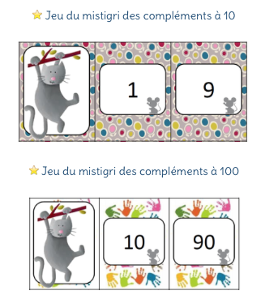 | https://www.logicieleducatif.fr/math/calcul/comp10.php  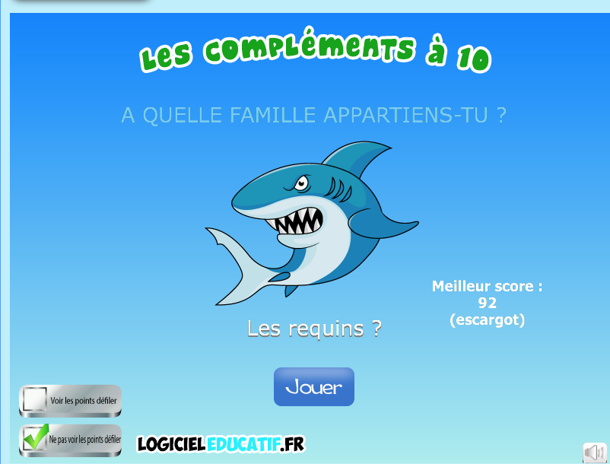  https://calculatice.ac-lille.fr/spip.php?rubrique2  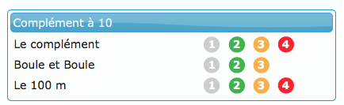 | Ma pochette de maths Hachette  Qui est l’intrus ?  Mistigri
 |  |  | Les doubles et les moitiés |  | Jeux doubles et moitiés  https://www.ecoledecrevette.fr/jeux-des-doubles-moities-des-triples-et-plus-a102491015/ | https://www.logicieleducatif.fr/math/calcul/stardoubles.php  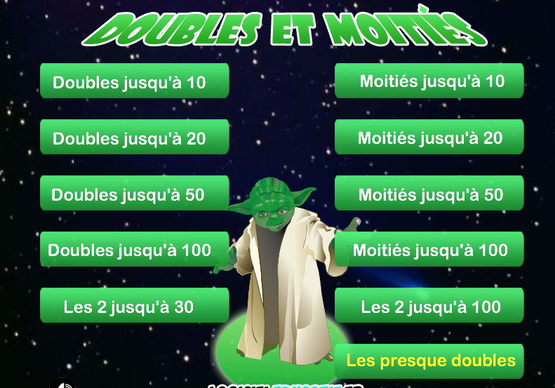  https://www.jeuxmaths.fr/jeuxhtml5/course-au-calcul-mental/jeu/  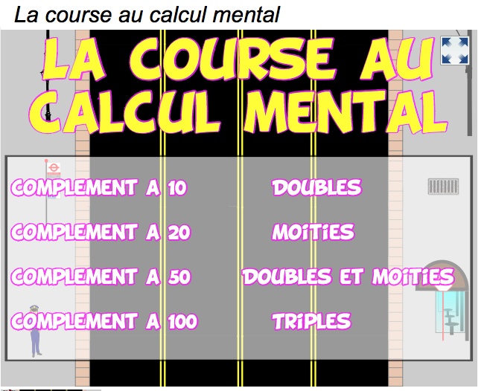 | Ma pochette de maths Hachette  Qui est l’intrus ? Les doubles  Cherche et trouve
GEOMETRIE

Domaine | Cycle | Compétence | Période 1 | Jeux du commerce | Blogs | Numérique | Autres
Quadrillages | 2 | Se repérer et se déplacer en utilisant des repères et des représentations | Le quadrillage : les noeuds |  | Repérage dans le quadrillage  https://www.ecoledecrevette.fr/reperage-dans-le-quadrillage-a119445190/  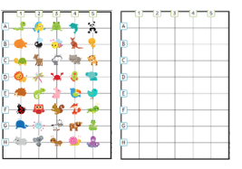  Déplacement sur quadrillage  https://www.ecoledecrevette.fr/deplacement-dans-le-quadrillage-a119471260/  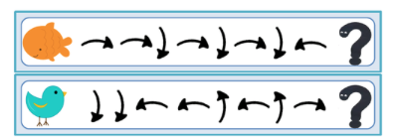 | http://www.pepit.be/exercices/primaire4/mathematique/les%20noeuds/page.html  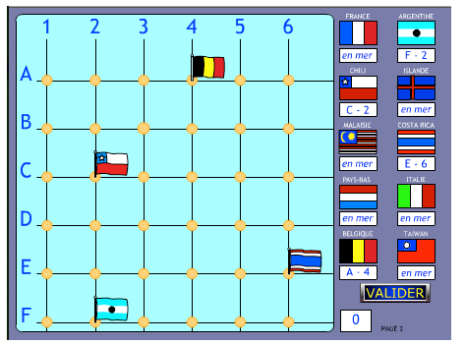 | Ma pochette de maths Hachette  Les souris se cachent dans leur trou
 |  |  | La règle |  | https://www.dixmois.fr/formes-et-traits-tracer-a-la-regle-a83961498/  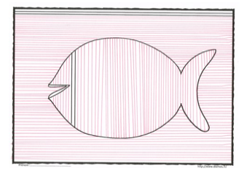  https://www.recreatisse.com/2014/08/03/geometrie-traces-a-la-regle-points-et-lignes/  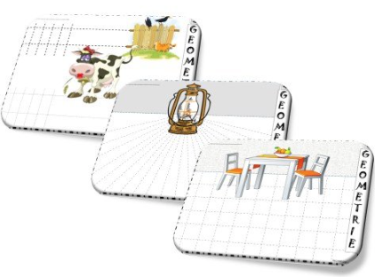 |  | Ma pochette de maths Hachette  Tracer, c’est gagné !  Les architectes
GRANDEUR ET MESURES

Monnaie |  | Connaître les pièces en euros | La monnaie |  | Jeu de marchande  http://www.nurvero.fr/la-marchande-a119767280  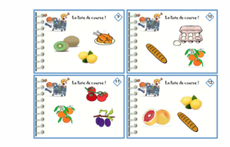  Mystère sur le marché  http://www.lilipomme.net/mystere-chez-le-marchand-nouvelle-version-a159801834  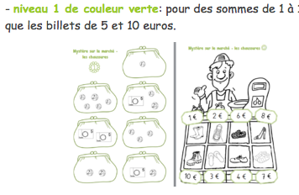 | Logicieleducatif  Je prépare ma monnaie  https://www.logicieleducatif.fr/math/calcul/euromonnaie.php  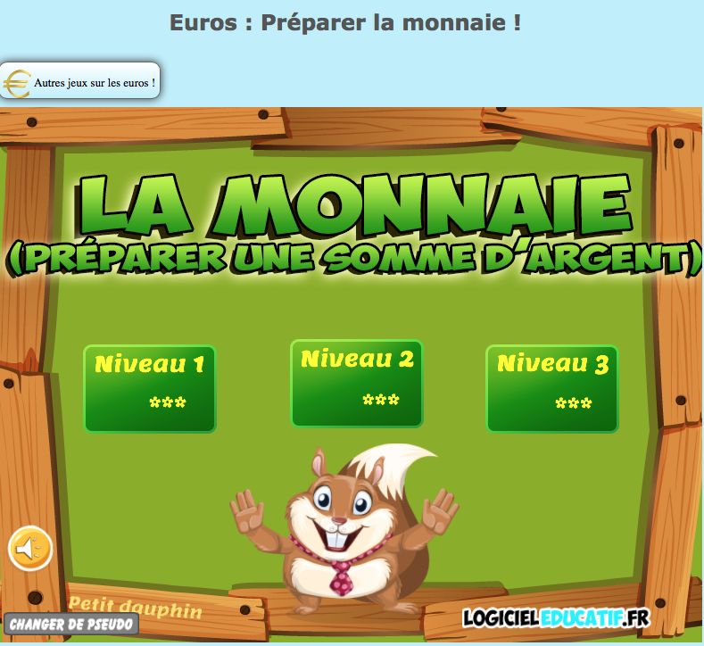 | MHM GS  Jeu de la marchande  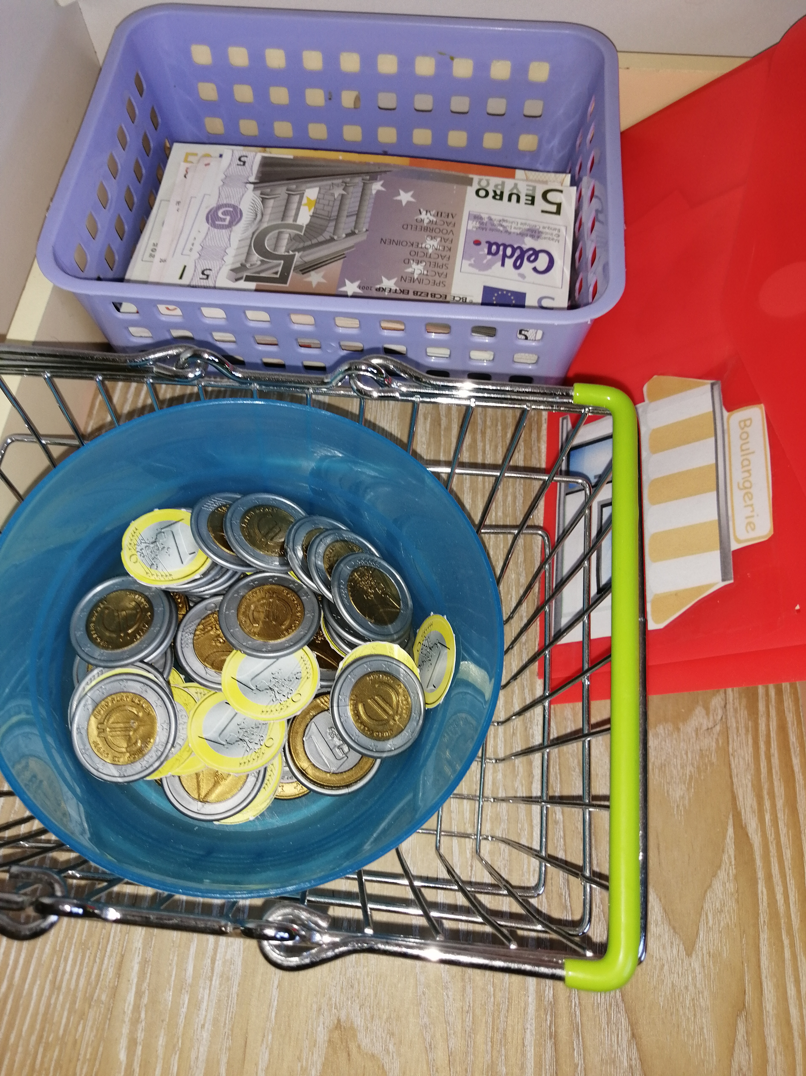  Ma pochette de maths Hachette  L’étal du marché

PROBLEMES

Domaine | Cycle | Compétence | Période 2 | Jeux du commerce | Blogs | Numérique | Autres
Problèmes pour se repérer et se déplacer | 2 | Se repérer et se déplacer en utilisant des représentations |  | Jeux de logique type Smartgames  https://www.smartgames.eu/fr  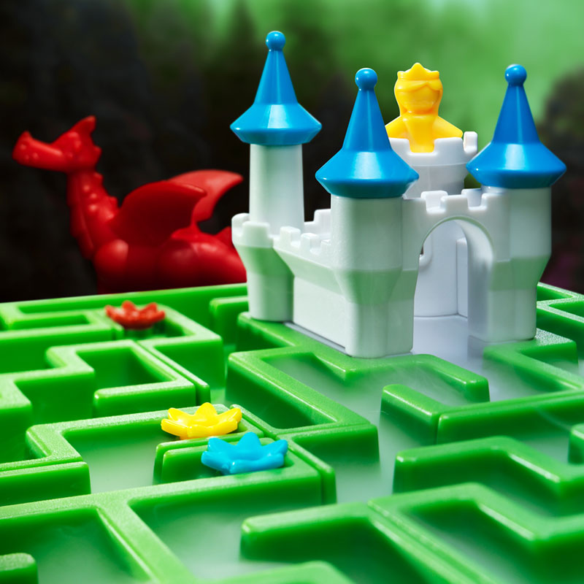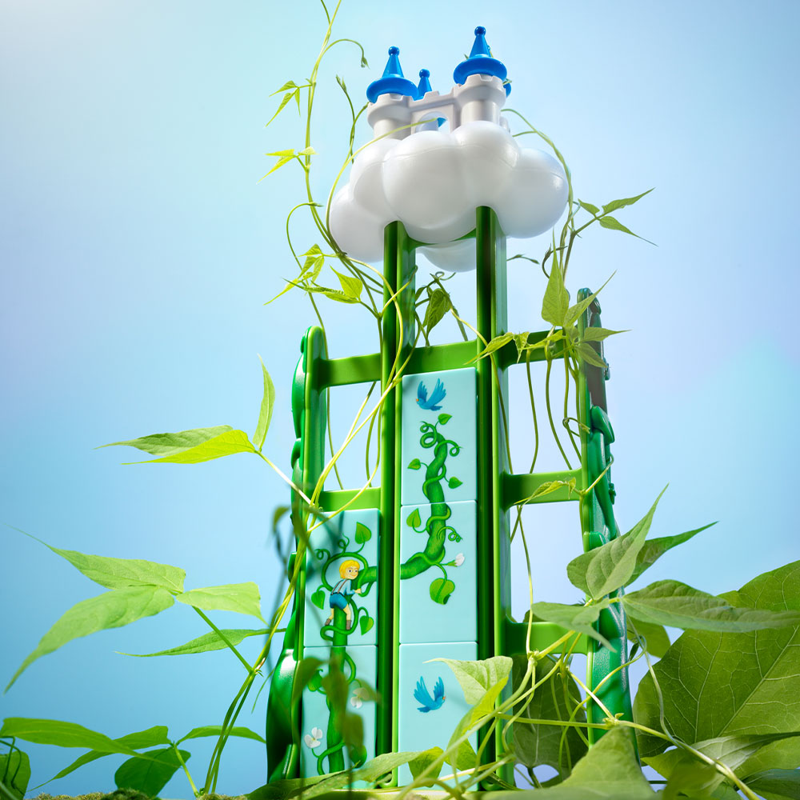  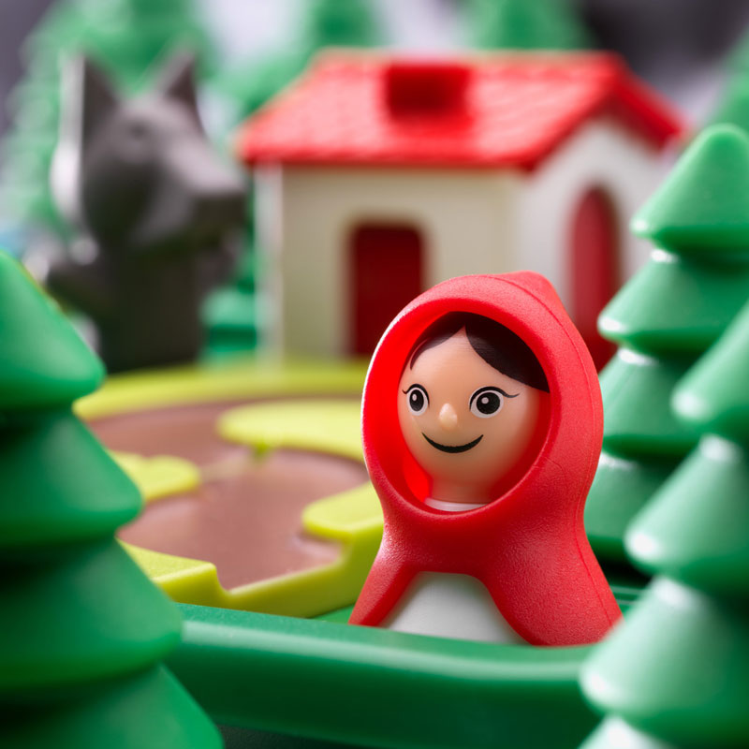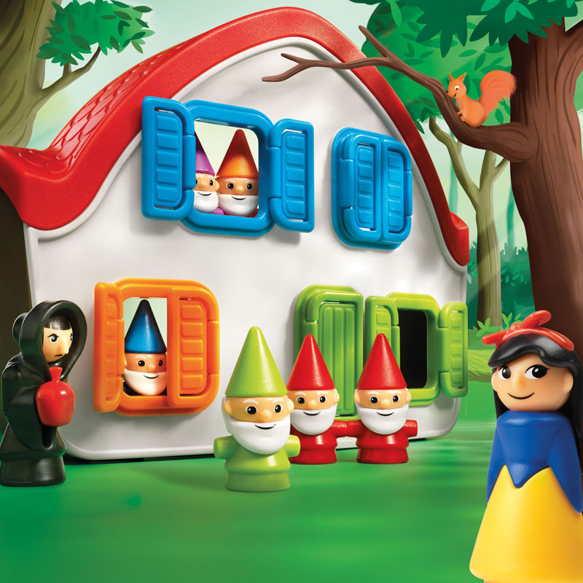  Ou Editions GOULA  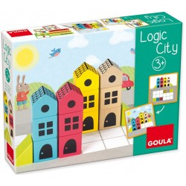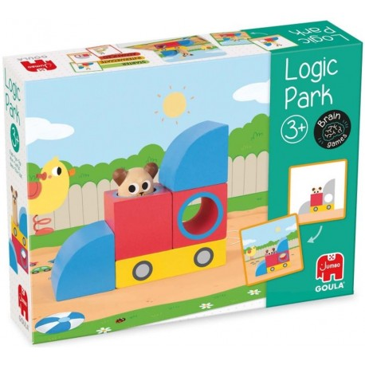
Problèmes pour chercher |  | Résoudre des problèmes issus de situations de la vie quotidienne ou adaptés de jeux |  |  | Résoudre des problèmes illustrés  http://www.nurvero.fr/ateliers-resolution-de-problemes-c2-a174146572  Avec les pingouins  https://montessorimaispasque.com/wp-content/uploads/2021/06/Problemes-pingouins-classification-Vergnaud.pdf  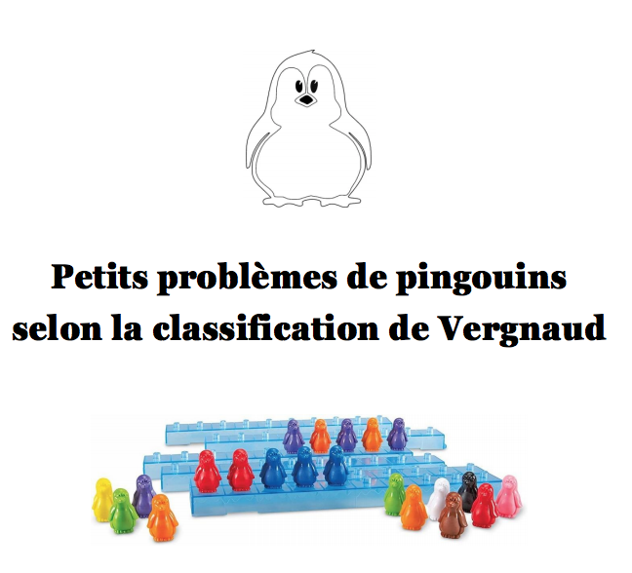  (Utiliser tableau bavard Easytis pour enregistrer les énoncés)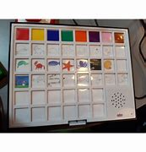 | Photos-problèmes  https://www.mathsenvie.fr/?cat=11 | Ma pochette de maths Hachette  Les tours de cubes  Les papillons  MHM GS- CP  La boîte à énigmes  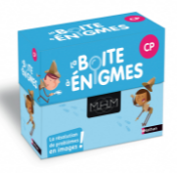
 |  | Lire et compléter un tableau à double entrée | Tableaux à double entrée | https://www.natureetdecouvertes.com/enfant/jeux-educatifs/apprendre-lire-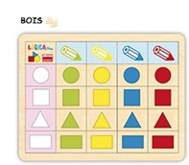compter/tableau-a-double-entree-lot-1-92638020?gclsrc=aw.ds&&gclid=Cj0KCQjwu7OIBhCsARIsALxCUaMbcgRIN1-PoKGJyTJJLNe3YLAlR5ocgjb828vD4mmVBnlrgcq4gDIaAsPrEALw_wcB&gclsrc=aw.ds | https://www.ecoledecrevette.fr/tableaux-a-double-entrees-2-a94871463/  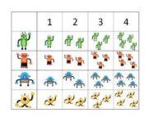  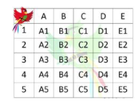

Programmation Ateliers GS PERIODE 2

DECOUVRIR LES NOMBRES ET LES UTILISER

Domaine | Cycle | Compétence | Période 2 | Jeux du commerce | Blogs | Numérique | Autres
LES NOMBRES | 1 | Evaluer et comparer des collections d’objets avec des procédures numériques ou non  Réaliser une collection dont le cardinal est donné  Utiliser le dénombrement pour comparer deux quantités  Mobiliser des symboles analogiques, verbaux, ou écrits pour communiquer des infos orales et écrites sur une quantité | Décomposer des nombres  Rechercher différentes représentations des nombres  Comparer des collections  Ranger par ordre croissant  Compter de 2 en 2 | Boîte à compter  Nathan  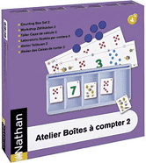 | http://leblogducancre.com/la-bataille-des-nombres/  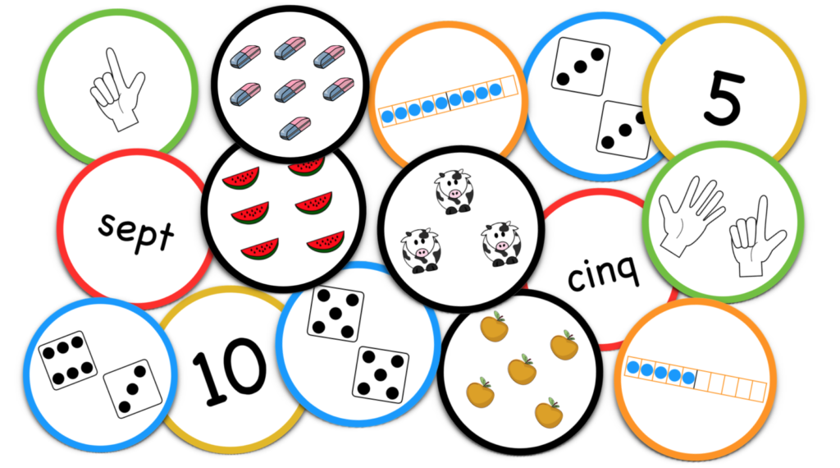  https://dessinemoiunehistoire.net/cartes-pour-compter/  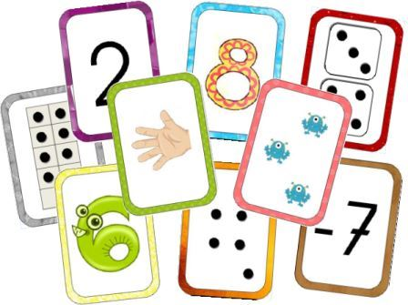 | La classe du lama  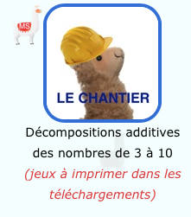 | MHM GS Nathan  Maison du 4  Domino du 4  Bataille des cartes de 1 à 6 différentes représentations du nombres
FORMES, GRANDEURS, SUITES ORGANISEES

Domaine | Cycle | Compétence | Période 2 | Jeux du commerce | Blogs | Numérique | Autres
FORMES, GRANDEURS, SUITES ORGANISEES | 1 | Identifier une organisation régulière et poursuivre son application | Suites logiques | Rythmes et perles  Nathan  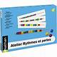 |  | La classe du lama  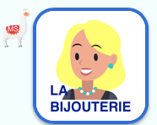  Classe de Florent  https://classedeflorent.fr/accueil/jeux/mathematiques/index.php  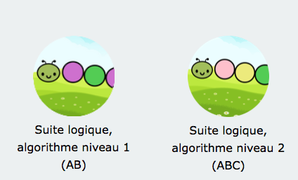
 |  | Classer des objets en fonction des caractéristiques liées à leur forme | Formes
 |  | Classer des objets selon leur mesure | Grandeurs | Toise  https://www.lapouleapois.fr/toise/12419-stickers-toise-les-z-amis-d-amazonie-djeco-3070900040373.html?gclid=Cj0KCQjwu7OIBhCsARIsALxCUaNEBzh70lra-D9b0OAcRVIKQ7NYm6j-k6AYBhwL05o--awJ36lc_EwaAtbZEALw_wcB  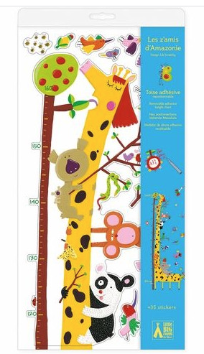  Jeu du clown Ravensburger  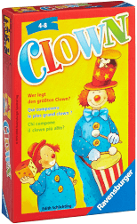

TEMPS ET ESPACE

Domaine | Cycle | Compétence | Période 2 | Jeux du commerce | Blogs | Numérique | Autres
 |  | Reproduire un assemblage à partir d’un modèle  Tangrams  Quadrillages | Tangram  Quadrillage | Tangram  https://enseignants.nathan.fr/catalogue/materiel-de-manipulation-tangrams-materiel-collectif-3133091243678.html  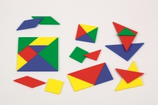  Topologix  Djeco  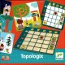  Quadricodage  Nathan  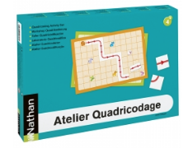 | https://dessinemoiunehistoire.net/modeles-jeu-tangram/  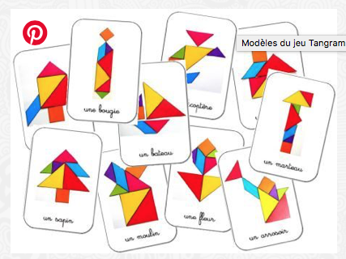

SITUATIONS PROBLEMES

Domaine | Cycle | Compétence | Période 2 | Jeux du commerce | Blogs | Numérique | Autres
 | 1 | Commencer à résoudre des problèmes de composition de deux collections, d’ajout ou de retrait, de produit ou de partage.  Reproduire un assemblage à partir d’un modèle. |  | Jeux de logique type Smartgames  https://www.smartgames.eu/fr  Ou Editions GOULA  https://www.natureetdecouvertes.com/enfant/jeux-educatifs/apprendre-lire-compter/tableau-a-double-entree-lot-1-92638020?gclsrc=aw.ds&&gclid=Cj0KCQjwu7OIBhCsARIsALxCUaMbcgRIN1-PoKGJyTJJLNe3YLAlR5ocgjb828vD4mmVBnlrgcq4gDIaAsPrEALw_wcB&gclsrc=aw.ds | https://www.ecoledecrevette.fr/tableaux-a-double-entrees-2-a94871463/ | https://www.mathsenvie.fr/?cat=29 | La boîte à énigmes MHM Cycle 1 Nathan  (avec QR codes)  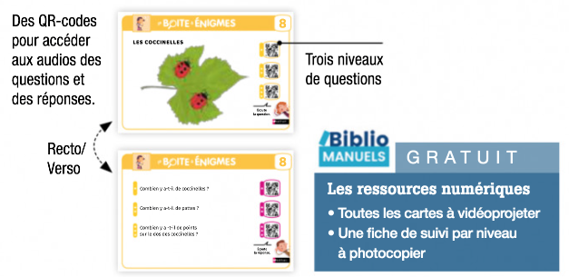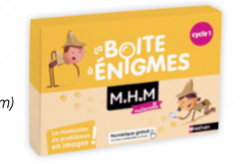  Le jeu du magasin de jouets  Le jeu de rapidité  Cartes à jouer 1 à 5/ Tableau à double entrée

